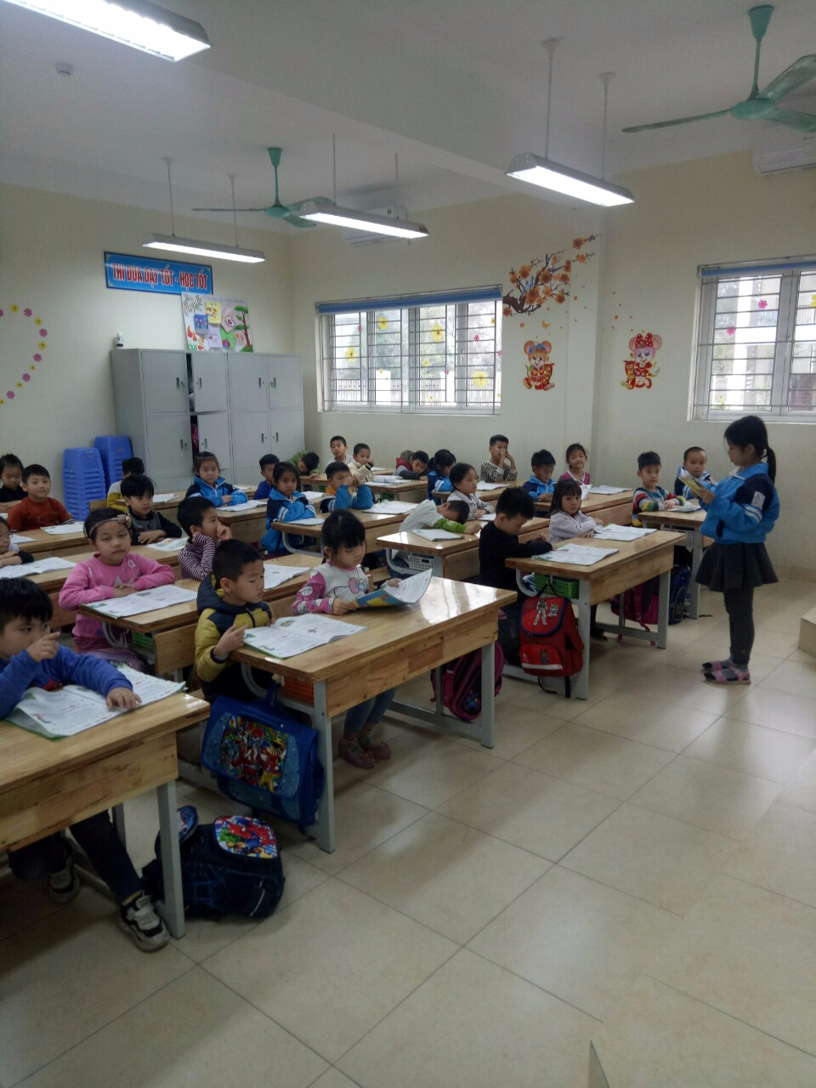

Buổi giới thiệu quyển báo : “ Hoa học trò” tại lớp 1E

